Vallby och Bohl i Alfshögs socken

I januari 2006 började några Vallby-bor att forska i kyrkoböckerna för att få fram uppgifter om de torp och stugor som funnits i byn Vallby/Bohl. Gruppen var en av Vessige-Alfshögs hembygdsförenings studiecirklar i hembygdsforskning och man lämnade sin rapport i augusti 2006 (”Torpens historia”). Deltagare i gruppen var: Helge Bengtsson, Inga och Lennart Bengtsson, Astrid Gustavsson, Kristina och Lennart Nilsson, Tore Johansson, Olof Larsson, Inger Lövskog, Pernilla Samuelsson och Kerstin Bohlers, ledare.

Ytterligare uppgifter har senare tagits fram av Inga-Lill Cederberg och redovisas nedan.

Den 17 maj 2011 samlades Vallby-gruppen för att slutföra arbetet med inventering och dokumentation. Förslag till dokumentation hade dessförinnan tillställts alla i gruppen för synpunkter, kompletteringar och ev korrigeringar. Versionen 2011-06-04 är den slutgiltiga.

Skyltar sattes upp vid Hästhagen/Kammar Carolinas stuga, Mareberg och Åbacken. Skyltar för Påfvelund, Ljungslätt och Kajsas stuga skulle senare sättas upp av Tore Johansson, Lennart Bengtsson resp Clenn Johansson.

Den trevliga träffen avslutades på Högelid, i Inga och Lennart Bengtssons sköna uterum. Nedanstående bild togs vid syrenbuskarna på platsen för torpet Hästhagen.

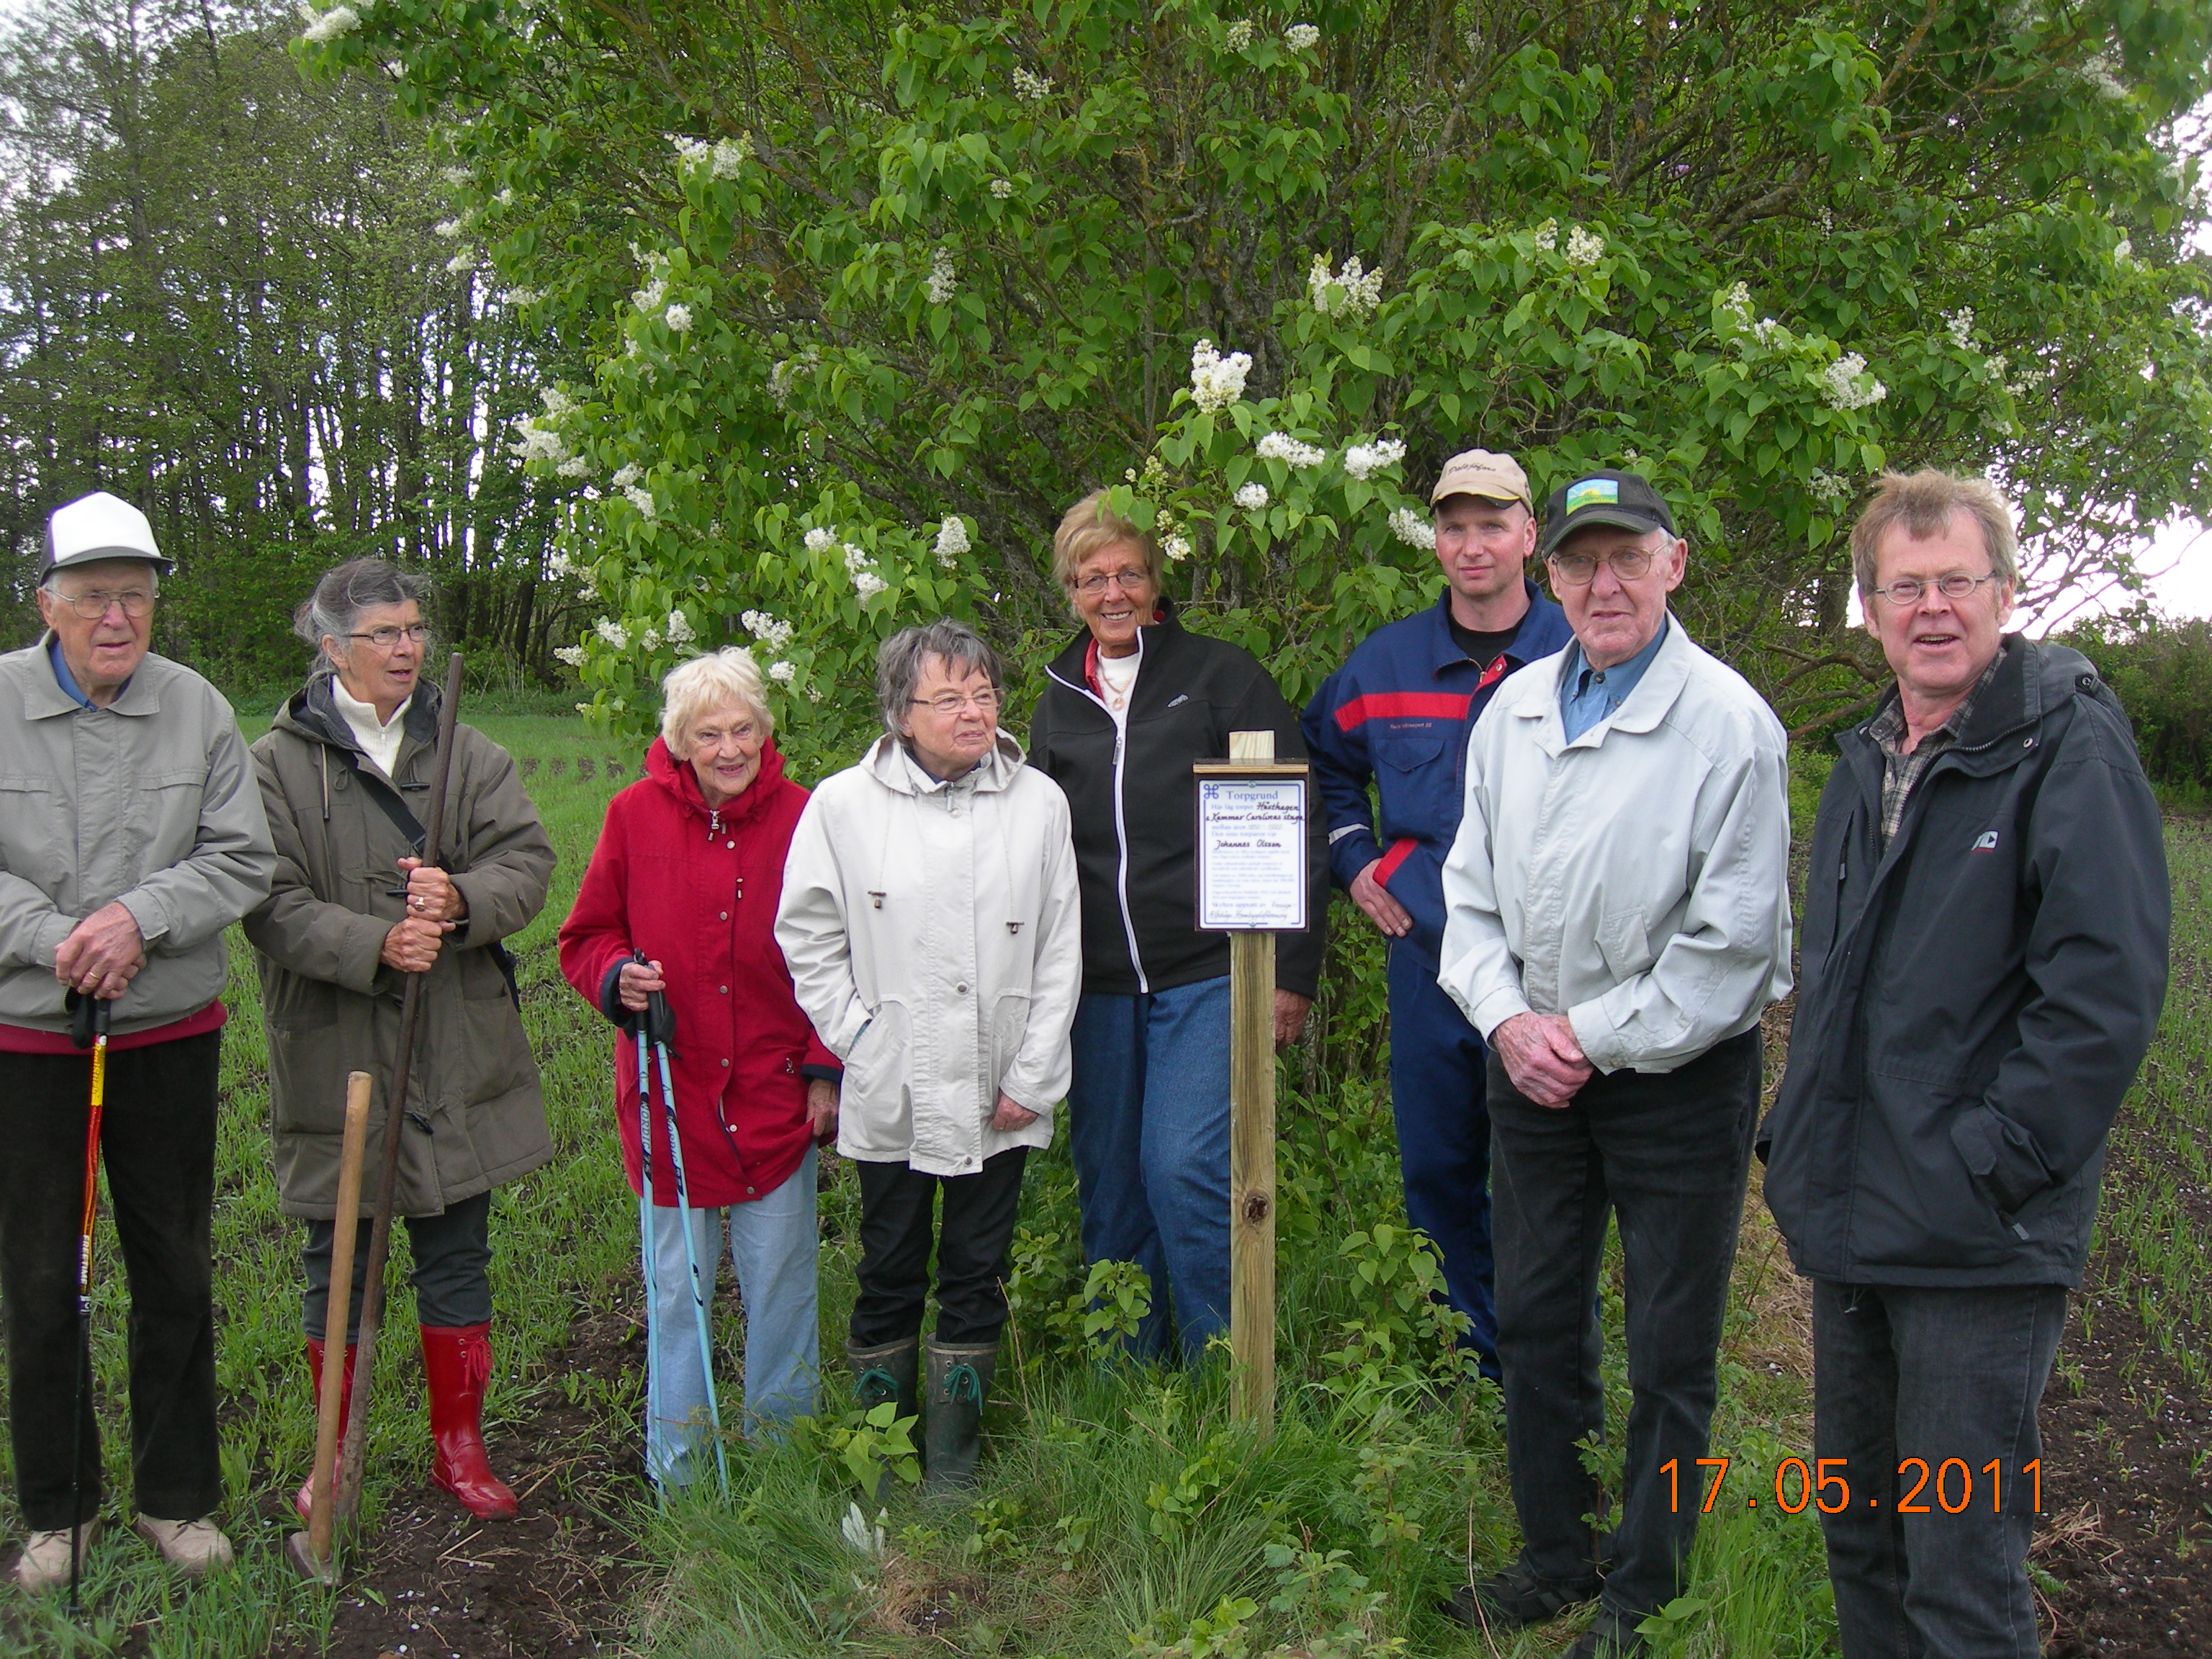

fr v Lennart Bengtsson, Karin Nilsson, Kerstin Bohlers, Inga Bengtsson, Inger Löfskog, Tore Johansson, Helge Bengtsson och Clenn Johansson
(Åke och Marianne Skoglund saknas på bilden men var också med på träffen)

------------------------------------------------------------

Källor: Kyrkoböcker
Sockenstämmoprotokoll
Inteckningsböcker på Landsarkivet i Lund
Hembygdsboken Vessige och Alfshög, Sven Larsson 1996
Åke Skoglund, Falkenberg, sonson till statare Johan Teodor och Lovisa, Johansson, Bohl
Jan Olof Nilsson, Askome, fd vd Tomal
Skriften Utblick från Björkvik av Arne Johansson, Okome
Gamla fotografier från Åke Skoglund, Jan Olof Nilsson och Inger Löfskog
Nytagna bilder av Inga-Lill Cederberg

I hembygdsboken ”Vessige och Alfshög – två socknar i Ätrans dalgång” (Sven Larsson 1996) berättas om byarna i Alfshög på sid 41-72. Författaren ger oss många historiska uppgifter om bl a gårdarna i Vallby och Bohl. Studiecirkelns uppgift var att lyfta fram ”småfolket” – torparna och backstugehjonen. Under
Bohls gård fanns många statare från omkr 1880 och framåt. Några av dem har också nämnts i sammanställningen.

De viktigaste källorna vid inventeringen har varit husförhörslängder kompletterade med födelse- och dödböcker samt folkräkningar. Husförhörslängder finns upp-rättade för Alfshög från 1784. Enligt längderna fanns i Vallby torpen Ljungslätt och Hästhagen och under Bohl torpen Mareberg, Påfvelund och Åbacken. En del av torpen användes senare som statarbostäder. Det fanns också några backstugor, som tagits med, dock inte undantagsstugor till gårdarna.

VALLBY

Ljungslätt - torpet och stugan vid Nils Olsgård i Wallby - omkr 1780-1810

Torpet nämns omkring 1780, när torpare Pehr Olsson bodde där med sin familj. Han dog 1787 i ”Torpet vid Wallby”. När hustrun dog 1806 kallas Ljungslätt ”Stugan vid Wallby”.

Pehr Ollsson född 1738 död 1787
Maria Berendtsdotter 1745 1806
Barn: Bengt född 1779 i torpet vid Wattsgård och Anna född 1781 i Wallby (läs mera om Anna nedan).

Pehr och Maria bodde i Flädje, när de gifte sig 1771. Pehr dog av bröstfeber och Maria av wattusot.

I stugan ”inhystes” också änkan
Börta Johansdotter född 1749-02-04 i Dahl
och hennes barn: Anna Beata f 1778, Johannes f 1781 och Gustaf Berendt
f 1784 i Dahl.

Börta var änka efter Gunnar Ollsson, f 1743. De hade brukat Dahlsgård och därefter Ollssonsgården i Dahl. 1786 flyttade familjen till Årstad. Änkan och tre av hennes fyra barn kom till Vallby någon gång före 1795. Hon bodde kvar i Ljungslätt till år 1810, när stugan revs.

Pehrs och Marias dotter Anna var s k mindrevetande och nämns i sockenstämmo-protokoll, bl a 1795 när hon fick 1 riksdaler till kläder. Hon var då 14 år gammal.
I sockenstämmans protokoll 1805 och 1814 finns följande texter, som berättar en hel del om Annas och andra allmosehjons liv i början på 1800-talet. 1805 var Anna 24 år gammal.

”Hvad mindrevetande Pigan Anna PehrsDotter i Wallby beträffar; så, och emedan hon nästan är utan kläder, och Fattig-Cassans ringhet ej mägtar köpa henne sådana; Beslöto Socknemännen, att sjelfve sammanskjuta 16 skilling riksgäldsmynt af hvar helgård till nödiga Kläders uppköpande för henne, antingen på någon Auction, eller genom accord ehvarest de kunna fås … Dessa kläder skola bestå i En Tröja och En kjortel af värken, Ett Lintyg af Blågarn, Ett par läderskor och En Lärftshalsduk, som ock efter behof kan hafvas om hufvudet. Likaledes Beslöts, att samma Piga skulle få sitt underhåll och föda på Församlingen på det sätt, att hon skulle gå omkring i Församlingen och få föda husmans-kost på hvarje helgård Åtta dagar, skolande Matmoder i huset alfvarsamt tillhålla henne, att göra sådant arbete i huset, som hon förmår. Början göras imorgon i Ättarp.”

Extra ordinarie sockenstämma oktober 1814: ”i vilken ”ånyo överlades om mindrevetande pigan Anna Pehrsdotters ordenteliga försörjande, och beslöts:
1. Att hon skulle gå omkring på Socknen och njuta husmanskost 4 dygn på hvarje helt oförmedladt hemman.
2. Ingen hemmansägare må vid 2 riksdaler Banco vite lämna Spannemål eller andra lifsförnödenheter, eller penningar till nämnda Anna och därmed skillja henne ifrån sig, utan skulle hvar och en, efter tur och ordning föda henne i sitt eget hus.
3. Hvarje hemmansägare sjelf eller genom påliteligt ombud, skall sedan han födt och underhållit Anna Pehrsdotter den bestämda tiden ledsaga henne till den som ordningen tillkommer, och det wid En riksdaler Banco vite….”

Fattighjonet Anna Pehrsdotter dog i juli 1825 av ”slaget”.

anm. Stugan var belägen på mark, som nu tillhör gården Högelid. Nuv. ägare Inga och Lennart Bengtsson.

Hästhagen – torp 1850–omkr 1900 under nr 4 Wallby,
torpstugan har senare kallats Kammar Carolinas stuga

Johannes Olsson född 1821-08-10 i Drängsered död 1897
Anna Britta Larsdotter 1822-01-24 i Årstad 1898

Barn: Johanna Lovisa f 1847 i L Salltorp, Carolina f 1849 i Abild, Neta Olena
f 1850 i Abild död 1851, Neta Olena f 1851, Johanna Beata f 1852 d 1853, Otto
f 1853 d 1853, Niondina f 1855 d 1856, Johan Aron f 1856 d 1856, Nils Aron
f 1857 d 1858, Niondina f 1861 d 1862, Anna Johanna f 1882 och Carl Johan
f 1865 d 1865. De sista nio barnen föddes på torpet. Av de uppräknade 12 barnen dog 8 i späd ålder. Dödsorsak finns angivet endast för två av barnen: Neta Olena dog 6 månader gammal av tyfus och Johanna Beata 4 månader av ”tärande sjukdom”.

Dottern Anna Johanna gifte sig 1882 med rotebåtsman Johan Ludvig Larsson Wallman i Ättarp. De utvandrade sedan till Amerika. Troligen flyttade också Johanna Lovisa till Amerika. Vid folkräkningen 1900 var Neta Olena änka med
2 barn och backstugusittare i Steninge.

Föräldrarna dog 1897 resp 1898. Dottern Carolina bodde kvar i torpstugan, som senare kom att kallas Kammar Carolinas stuga. Hon flyttade till fattighuset 1920 och dog där 1923.

anm. Stugan var belägen mellan gården Hästhagen och Vallby 4:3. Tidigare ägare till 4:3 var bröderna Gustav och Sven Svensson (”Sörenspågarna”).
Gården Hästhagen, som brukades av bl a Fredrik Daniel Larsson (från 1921) hade fastighetsbeteckning Vallby 2. Enligt Gods och gårdar 1948 var gårdens dåvarande mangårdsbyggnader från omkr 1864.

Cronwalls stuga under Nr 4 Wallby - 1867-1919

Carl Magnus Cronwall född 1834-09-20 i Förslöf, Skåne
Lena Maria Johansdotter 1833-07-22 i Åhs, Vessige död 1919
Barn: Johanna Lovisa f 1860 i Kyrkokvarn Vessige, Karl Gustaf f 1862
i Ljungby och Alma Christina f 1869 i Nr 4 Wallby.

Familjen kom till Vallby 1867 från förpantningstorpet Enebacken under Ågård i Ljungby. Dit flyttade de 1860 från Vessige. Cronwall var smed. 1880 begärde han arbetsbevis för att resa till Amerika. Sonen följde efter 1882 och dottern Alma Christina 1898. Vid folkräkningen 1900 saknas de tre barnen, kanske finns då alla i Amerika. Modern står antecknad som inhyseshjon, hon ägde inte sin stuga. Hon bor ensam kvar i stugan till sin död 1919, kallas då smedänkan.

anm. Stugan var belägen där nuv. väg 700 går. Bygget av denna väg genom Vallby och Dahl påbörjades 1930. Stugan revs förmodligen då eller tidigare.

Kajsas stuga eller Solbacken under Nr 4 Wallby – från 1885

Anders Olausson född 1840-12-24 i Gunnarsjö död 1925
Inga Kajsa Nilsdotter 1846-03-16 i Grimmared 1934
Barn: Anna Olivia f 1869 d 1869, Anders Johan f 1871 och Britta Lena (Lina) f 1874 i Gunnarsjö, Carl Emil f 1884 i Dahl.

Anders och Inga Kajsa gifte sig 1868 i Gunnarsjö.1879 flyttade familjen till Alfshög och 1885 byggdes ”Solbacken” som backstuga under Vallby nr 4. I husförhörs-längden kallas Anders husägare. Han arbetade som dagsverkare och senare som postbärare och Kajsa vävde tyger för försäljning.

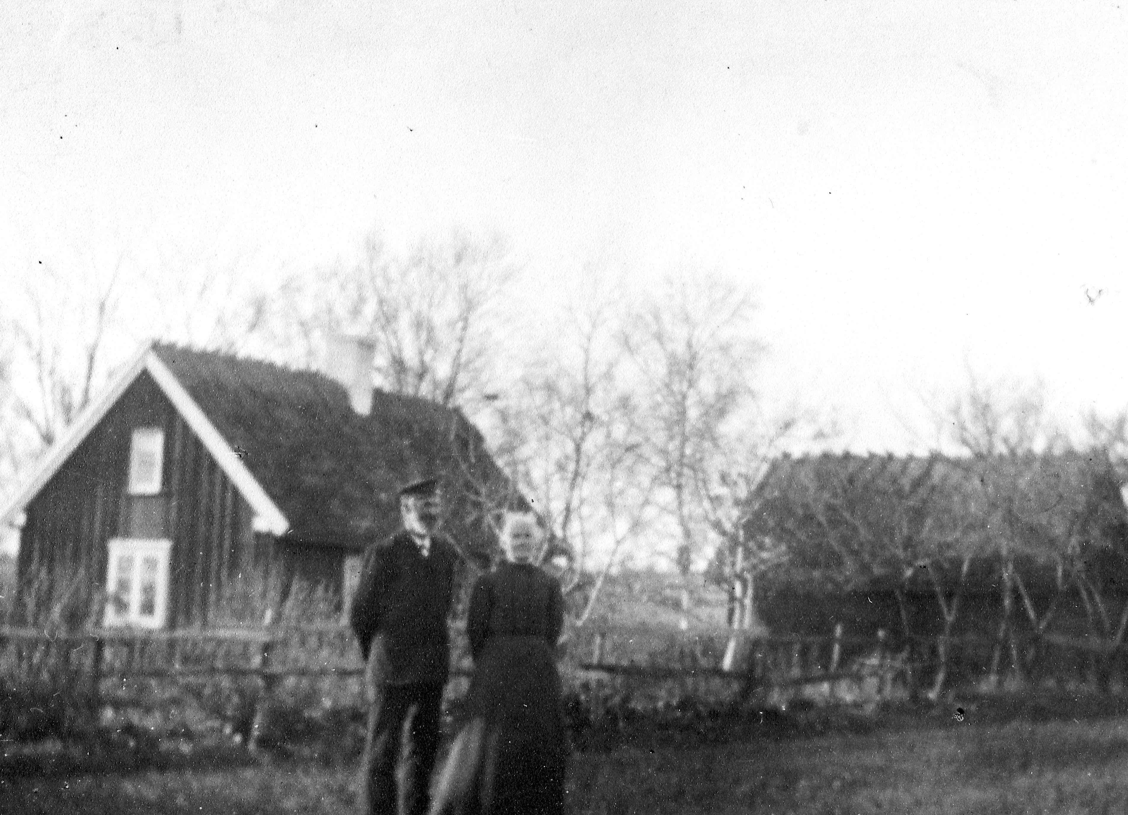

Anders och Kajsa framför Solbacken omkr år 1920

bild från
Inger Löfskog

Alla tre barnen flyttade till Amerika det år de fyllde 19 år. Föräldrarna bodde kvar i stugan livet ut.

Bengt-Erik Olsson, Göteborg (en senare ägare av Kajsas stuga) har sammanställt en ”dokumentation om backstugan Solbacken eller Cajsens … och dess första innevånare Anders och Cajsa”, daterad 4 april 1998. I den ingår också en artikel från Hallandsbygd 1970-71 av Annie Holmqvist ”Lantbrevbärare längesen” som handlar om Anders och Kajsa. Dokumentationen förvaras i Vessige-Alfshögs hembygdsarkiv.

anm. Nuv. ägare till stugan är Clenn Johansson och Lena Nyving.

Hus/stuga under Vallby Nr 2, Vallby 2:24

Enligt en uppgift kan huset vara byggt runt 1830 och det sägs ha varit större än det är idag. En del av huset som låg ”åt Vessige till” har tagits bort. Landsvägen gick på andra sidan huset, innan vägen rätades omkring 1930. För att få fram säkra uppgifter om husets äldre historia krävs mera forskning.

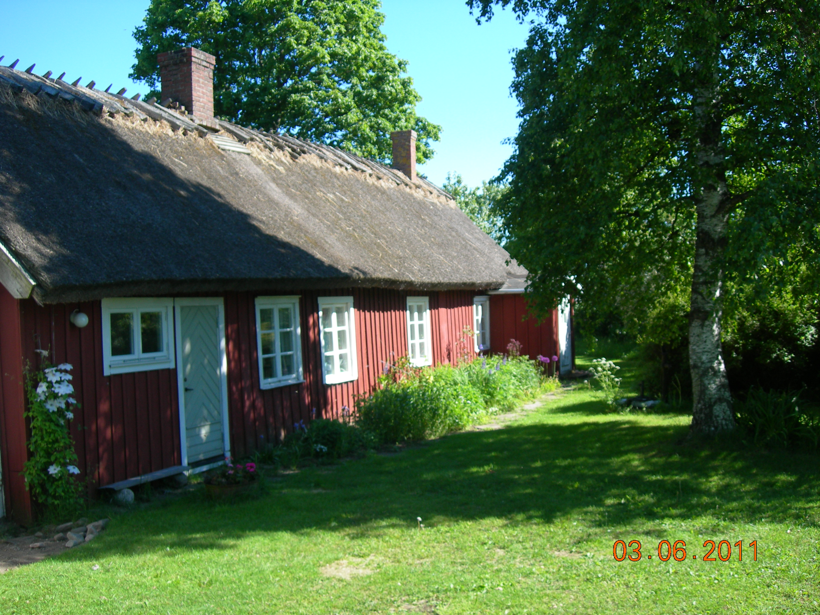

Nytagen bild av huset från vägen

Av församlingsböckerna kan man utläsa att följande personer bott i huset från 1908:

Johan Aron Andersson född 1859-03-10 i Påfvelund
Maria Charlotta Johansdotter 1856-04-14 i Sibbarp
Barn: Sven Adolf f 1889 och Anna Elvira f 1892 i Bohl

Johan var son till Anders Hansson och Martha Andersdotter på torpet Påfvelund under Bohl. Han gifte sig med Charlotta omkr 1889 och blev statdräng först på Bohl och sedan på Dahlsgård. År 1908 köpte han huset i Vallby nr 2. Det var ett stort hus, så han kunde ha hyresgäster: en familj i andra änden av huset och en ensam kvinna, kallad Tensia?, i ett rum i mitten av huset.
Under en period kallas Johan ”extra banvakt”. Dals station låg ju inte så långt bort. Sonen Adolf Johansson var lantbrevbärare (se bild på honom sid 238 i hembygds-boken). När Adolf dog 1933, bodde han hos föräldrarna. Dottern Anna Elvira
g Karlsson flyttade till Vinberg 1913. Hon dog i Töringe, Vinberg 1981.

1911-1935
Kristina Elisabeth Andersson f 1849-06-02 i Slöinge död 1935

Kristina fick som liten följa med sin mor, när hon 1851 blev piga hos ”enkefru doctorinnan” Anna Elisabet Kamp f Holm, som bodde tillsammans med sin syster mamsell Eva Beata Holm och mamsell Anna Margareta Johsberg i Slöinge. De gamla damerna dog 1855, 1864 resp 1875. Kristina stannade kvar som piga, tills den sista mamsellen dött 1875. Under åren 1882-1894 bodde hon i Drängsered hos sin far, som gift om sig och skaffat en liten gård där. 1894 flyttade hon till Alfshög, var hyresgäst i Flädje till 1911 och därefter i Vallby hos Johan och Charlotta Andersson. Där stannade hon till sin död 1935, hon blev 86 år gammal. Detta är vad husförhörslängderna berättar. Hur hon försörjde sig efter 1875 framgår inte. Kanske fick hon ärva de gamla damerna? Hon kallades under åren i Alfshög bara ”hyresgäst”.

1916-1966
Beata Charlotta Johansson f Gustafsdotter f 1873-12-07 i Alfshög, död 1933
Barn: Amy Helena f 1902, Göta Ingegärd f 1904, Gustaf Åke f 1906, Tor Ingvar
f 1908, Edit Charlotta f 1910 och Karl Erik Severin f 1915, alla födda i Nr 2 Vallby.

Charlotta var dotter till Johanna Gustafsdotter, gift 2g med hemmansägare Gustaf Andersson, Vallby 4. Charlotta blev änka 1915 efter Severin Albin Johansson
(f 1876-07-06 i Drängsered), hemmansägare i Nr 2 Vallby. Efter makens död blev hon och barnen hyresgäster hos Johan och Charlotta Andersson.

Sonen Tor arbetade som lantbrevbärare och bodde kvar i stugan ända fram till år 1966, när byggde upp ett nytt hus av tegel alldeles intill den gamla stugan. Han gifte sig 1966 med Anna Kronqvist, f 1915-02-06 i Bjerrome. De tog sig efternamnet Bjärnesved. Tor dog 1979 och Anna 1993.

Se också dokumentet om Bohl

